**Unidad 2**

Parcial Final

**Manual del programador y diagramación**

Cristhian Stiven Moreno Arenas

Tecnólogo en sistemas

Universidad Remington Cúcuta

2024

**Herramientas necesarias para este proyecto**

Para el desarrollo de este proyecto necesitaremos un conjunto de herramientas de desarrollo y conectividad necesarios, los cuales son:

* **VISUAL STUDIO CODE**
* **XAMPP**
* **NAVEGADOR WEB**

Para el uso de estas herramientas utilizaremos los siguientes lenguajes de programación o desarrollo de software:

* **PHP**
* **MySQL**
* **HTML**
* **CSS**
* **JAVASCRIPT**

**Diagrama Modelo entidad Relación**

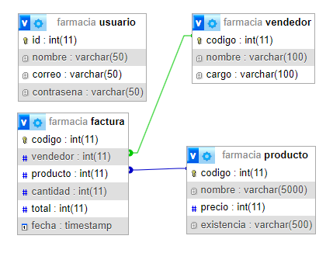

Primero empezaremos por crear nuestro diagrama modelo entidad relación para la base de datos y las tablas que vamos a utilizar para nuestro proyecto.

**Manual del desarrollador**

**1. Definimos el entorno en el que vamos a desarrollar:**

Se eligió el entorno de **visual studio code** y **xampp (apache – mysql)** para poder desarrollar el proyecto web acerca de una farmacia en donde los administradores de dicha farmacia puedan crear, eliminar, modificar y consultar productos, ventas, otros usuarios y sus vendedores, en los lenguajes: **html**, **javascript**, **css**, **php** y **mysql**.

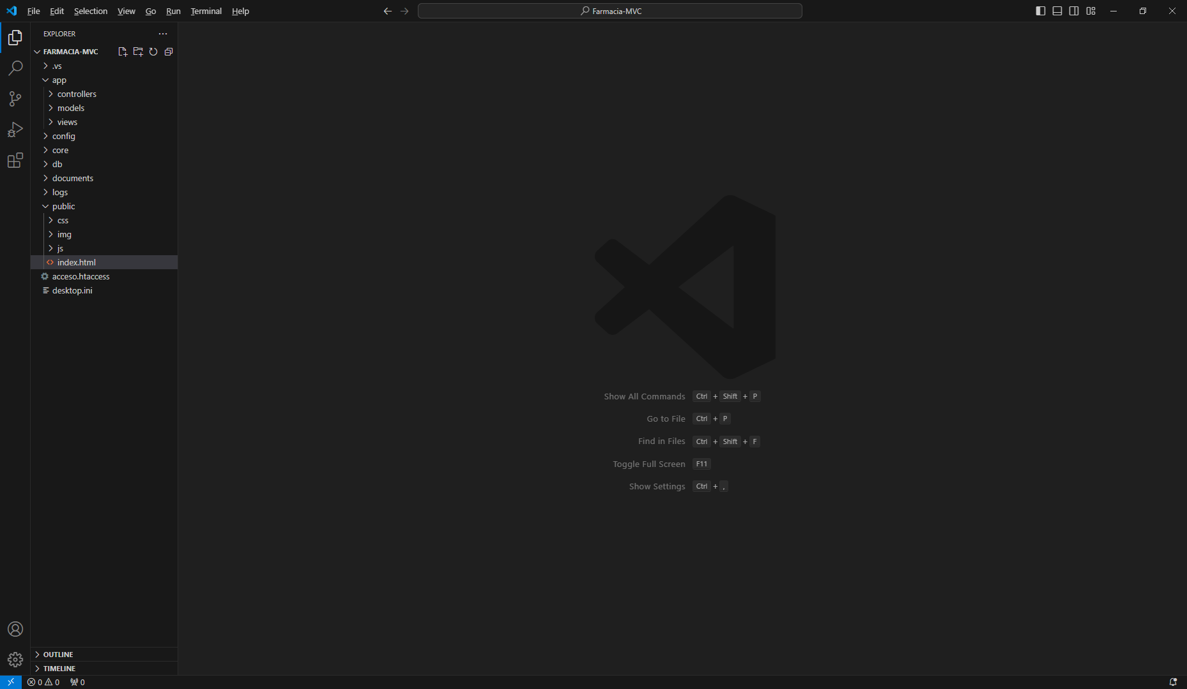

**2. Creamos las carpetas y la estructura de un proyecto modelo vista controlador:**

Para integrar un patrón de diseño modelo vista controlador (mvc), lo que haremos es crear una serie de carpetas en donde almacenaremos los archivos necesarios siguiendo la lógica del patrón de diseño, los cuales podremos definir de la siguiente manera:

1. **/app**: Contiene la lógica principal del proyecto.
   * **/controllers**: Aquí van los controladores que manejan las solicitudes del usuario, interactúan con el modelo y seleccionan las vistas.
   * **/models**: Aquí se definen los modelos que interactúan con la base de datos, gestionan los datos y aplican la lógica de negocio.
   * **/views**: Aquí se colocan los archivos de la interfaz de usuario, generalmente plantillas HTML que se mostrarán al usuario.
2. **/public**: Contiene los archivos públicos (accesibles directamente desde el navegador).
   * **/css**: Archivos CSS para estilos.
   * **/js**: Archivos JavaScript.
   * **/img**: Imágenes que utilizarás en el sitio web.
   * **index.php**: Este archivo sirve como punto de entrada al proyecto. Generalmente se utiliza para redirigir las solicitudes al controlador adecuado.
3. **/config**: Archivos de configuración, como las conexiones a la base de datos, configuración de rutas, etc.
4. **/core**: Aquí se colocan clases y funciones que el proyecto utilice en toda su estructura (por ejemplo, un enrutador o un autoloader).
5. **/logs**: Directorio para guardar archivos de registro, en caso de que desees registrar errores o eventos.
6. **.htaccess**: Este archivo se usa para redirigir todas las solicitudes a index.php y configurar reglas del servidor (si estás usando Apache).

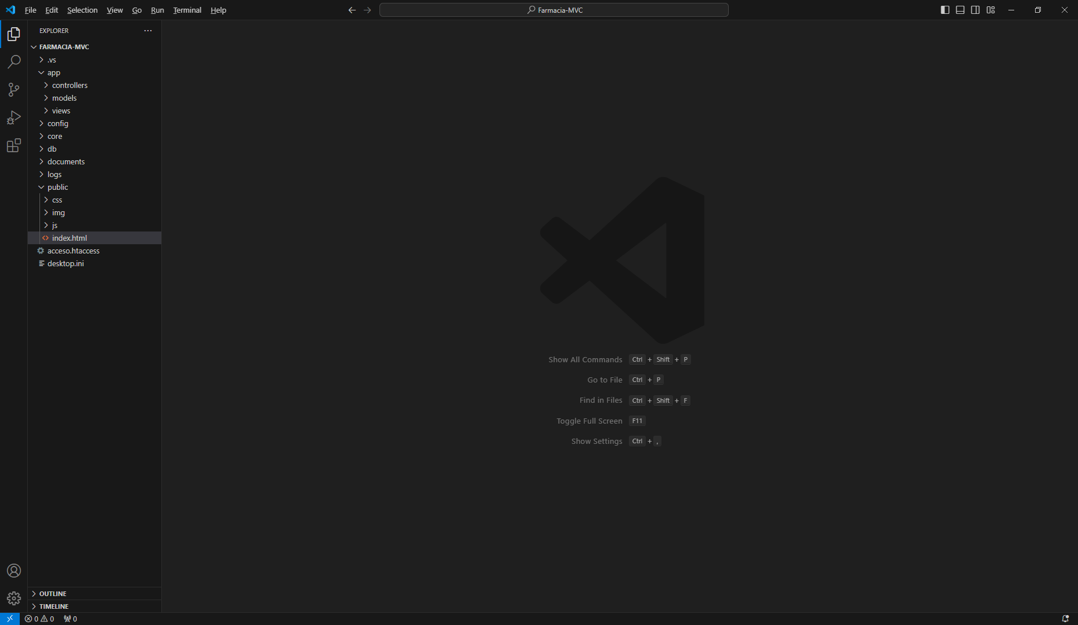

**3. Empezamos por crear el archivo raíz con el que arrancara el programa:**

Creamos un archivo index.html con el cual desplegaremos nuestro programa, el cual almacenara la estructura básica y el login que mediante el registro de un formulario este nos redirige a las vistas del programa.

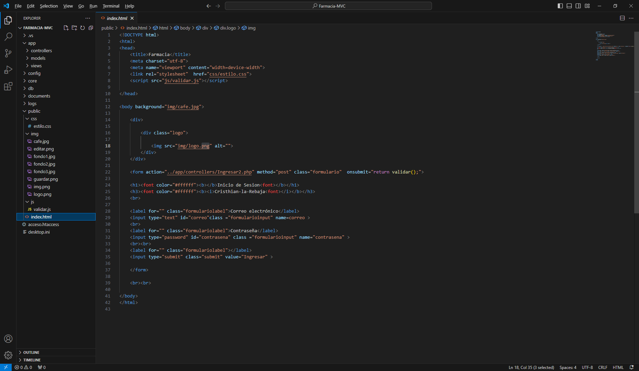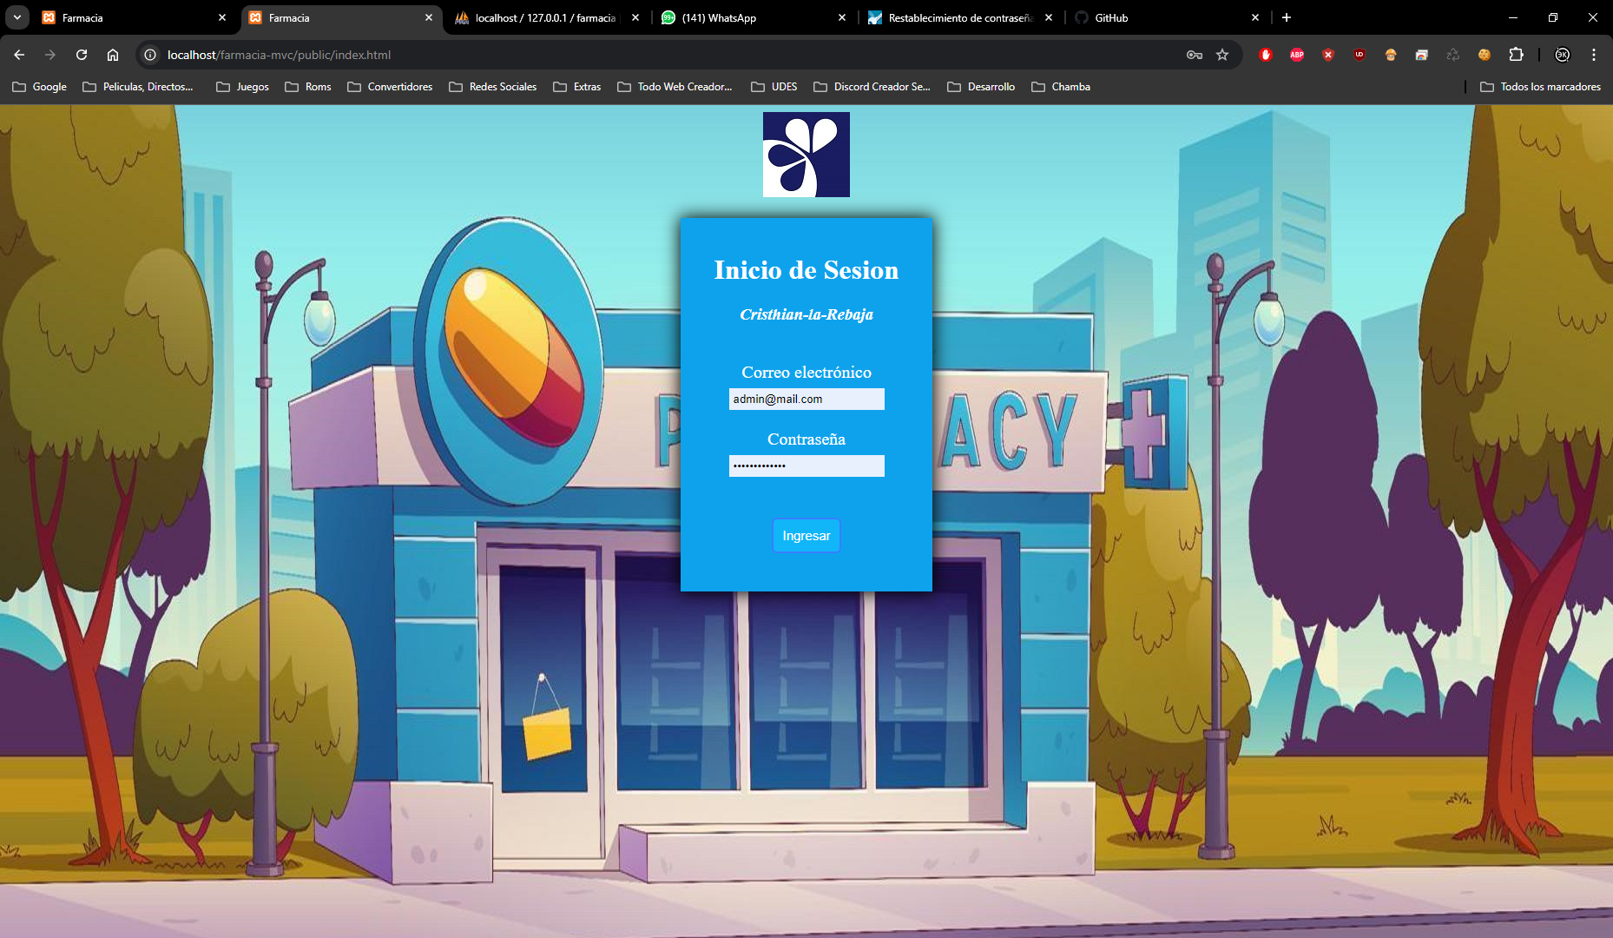

**4. Crearemos los estilos que vamos a utilizar en el front end de nuestro programa:**

Crearemos un archivo css en donde almacenaremos los estilos que vamos a utilizar en clases para nuestros componentes en el proyecto para las interfaces o vistas del programa, como definir colores, dimensiones, imágenes, etc.

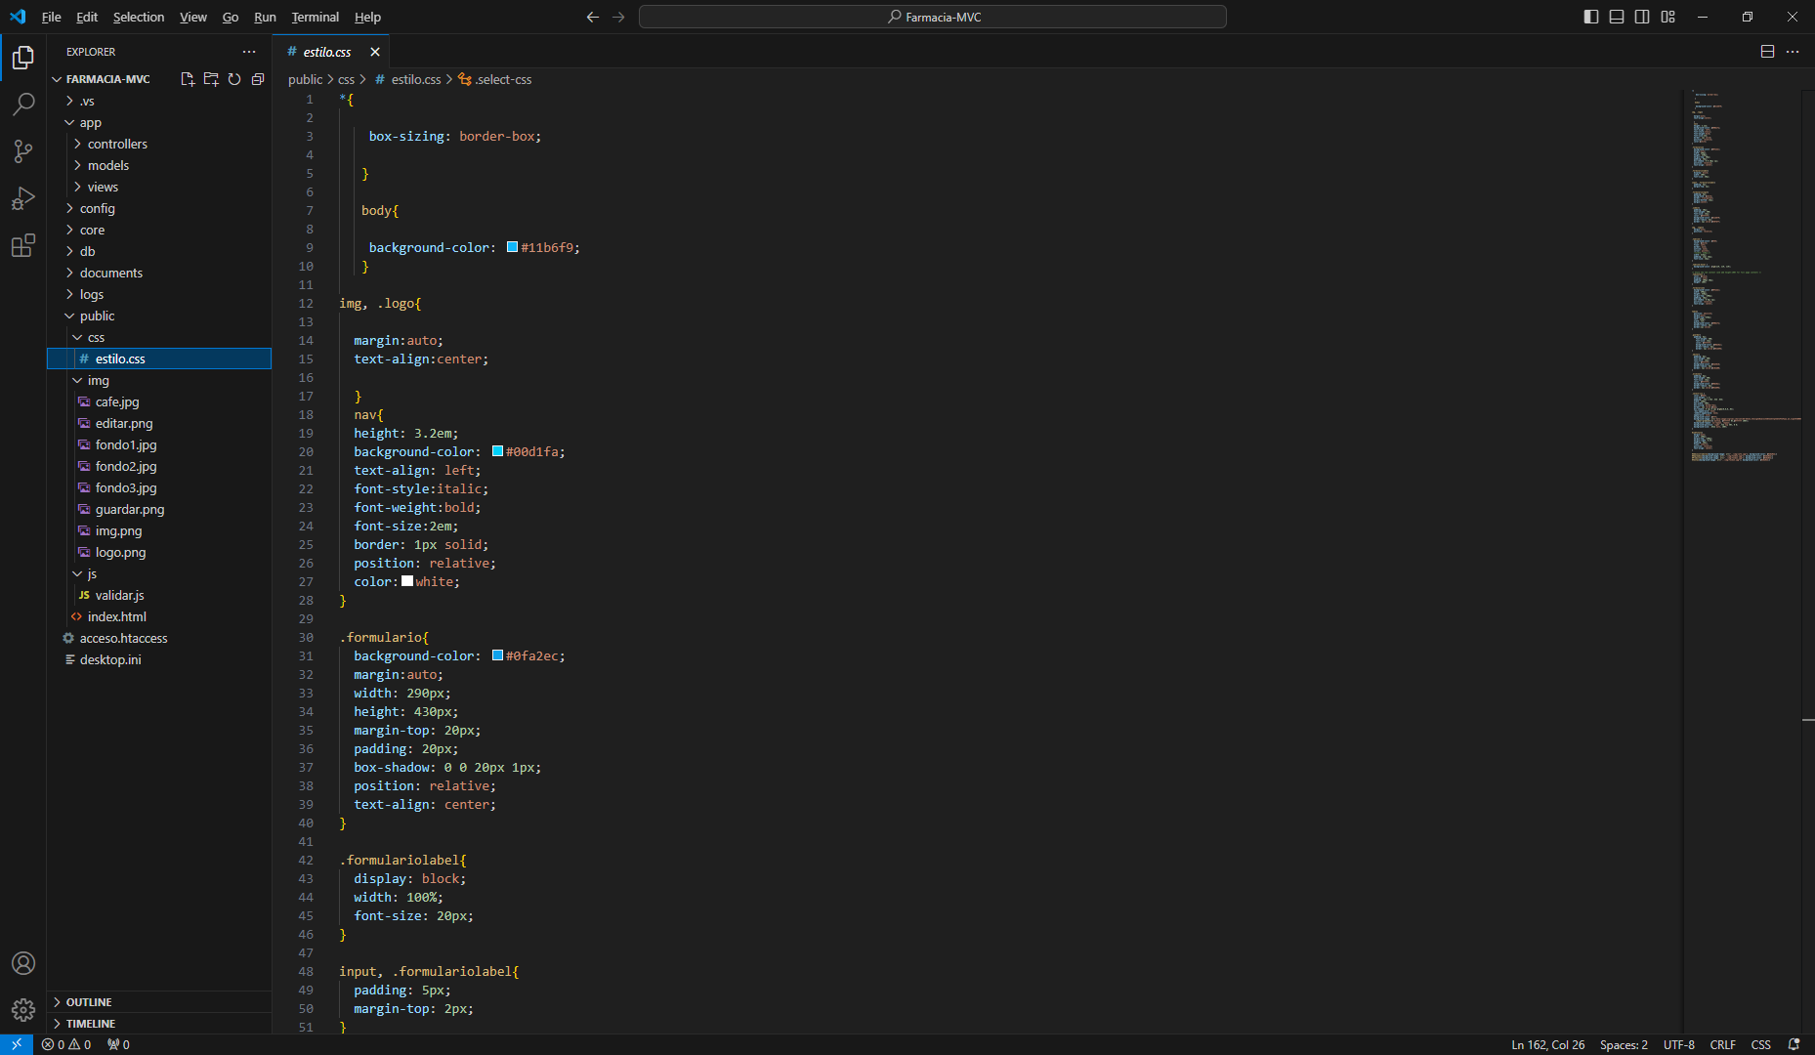

**5. Crearemos las funciones necesarias para nuestro programa:**

Creamos un archivo js en donde crearemos las funciones necesarias para la lógica del programa, como las restricciones que vamos a establecer en los formularios, restricciones solo para campos numéricos y mensajes de alerta al realizar alguna acción dentro del programa.

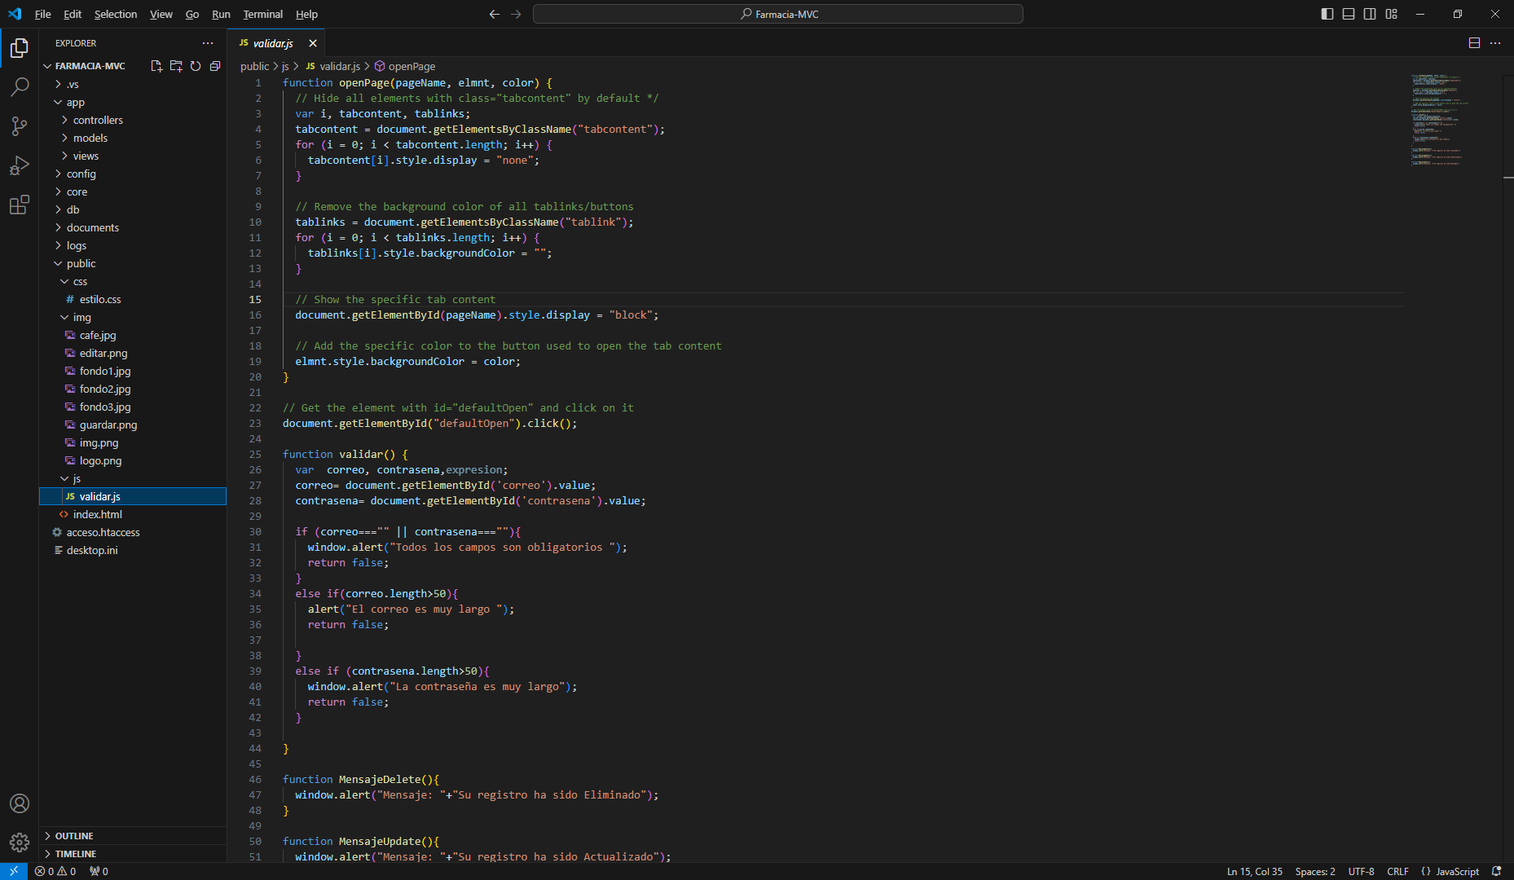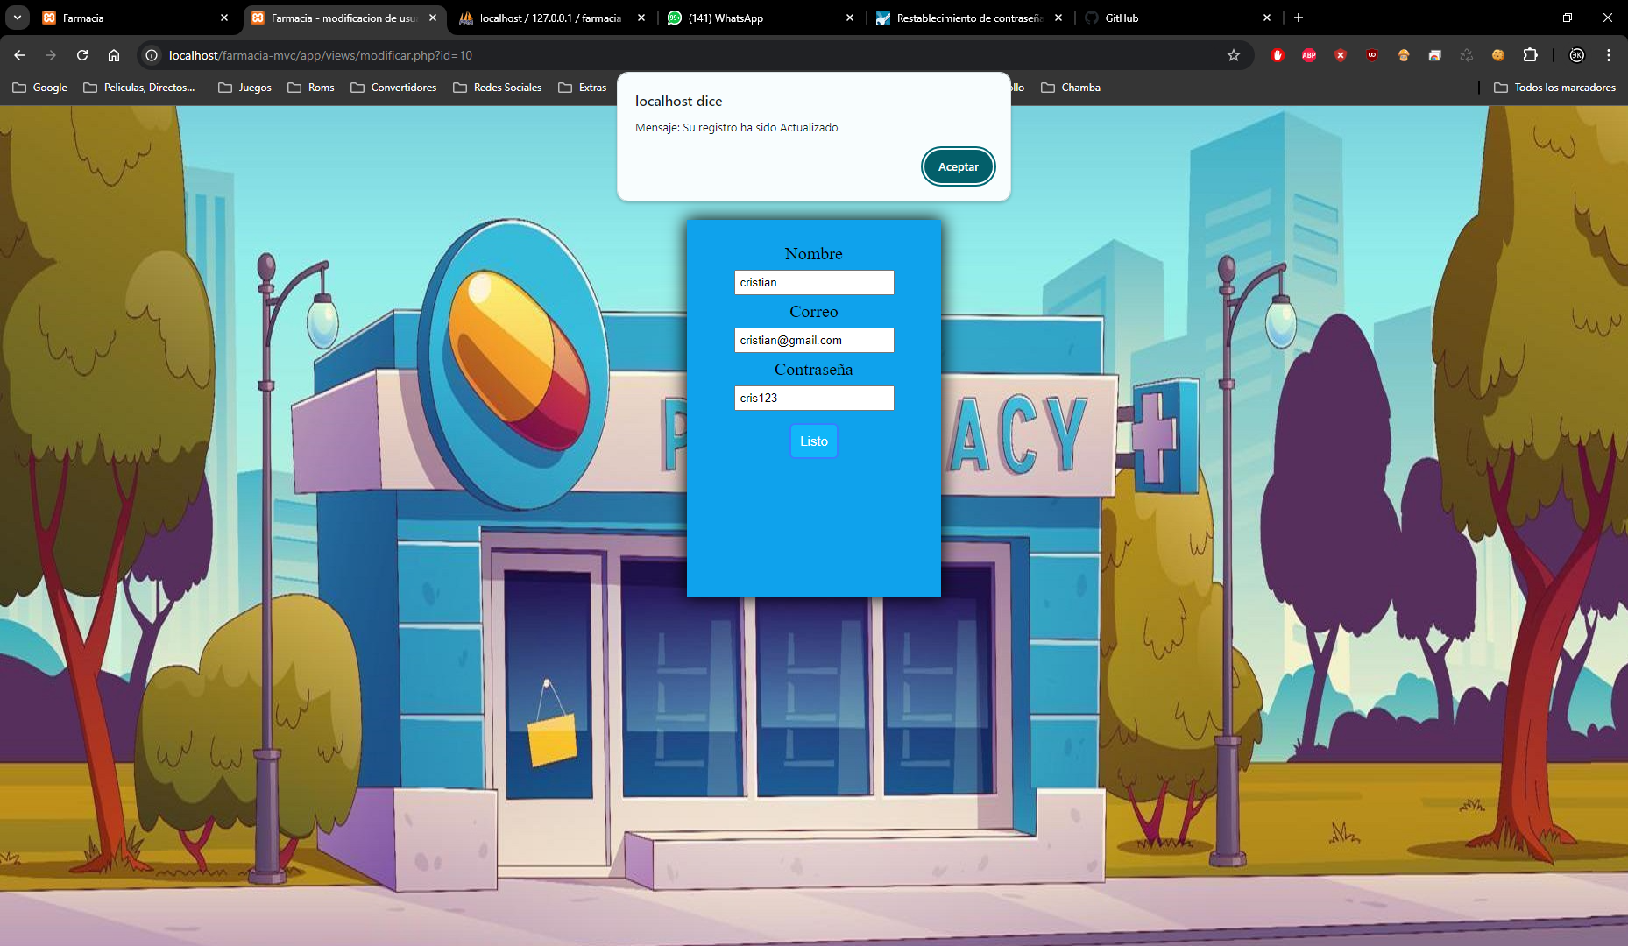

**6. Crearemos la clase conexión que será la clase con la que nos permita conectarnos y acceder a nuestra base de datos:**

Creamos un archivo **php** en donde mediante una variable de **php** almacenaremos los datos de conexión mediante la función: **mysqli_connect(),** definiendo el servidor, el usuario, la contraseña y la base de datos.

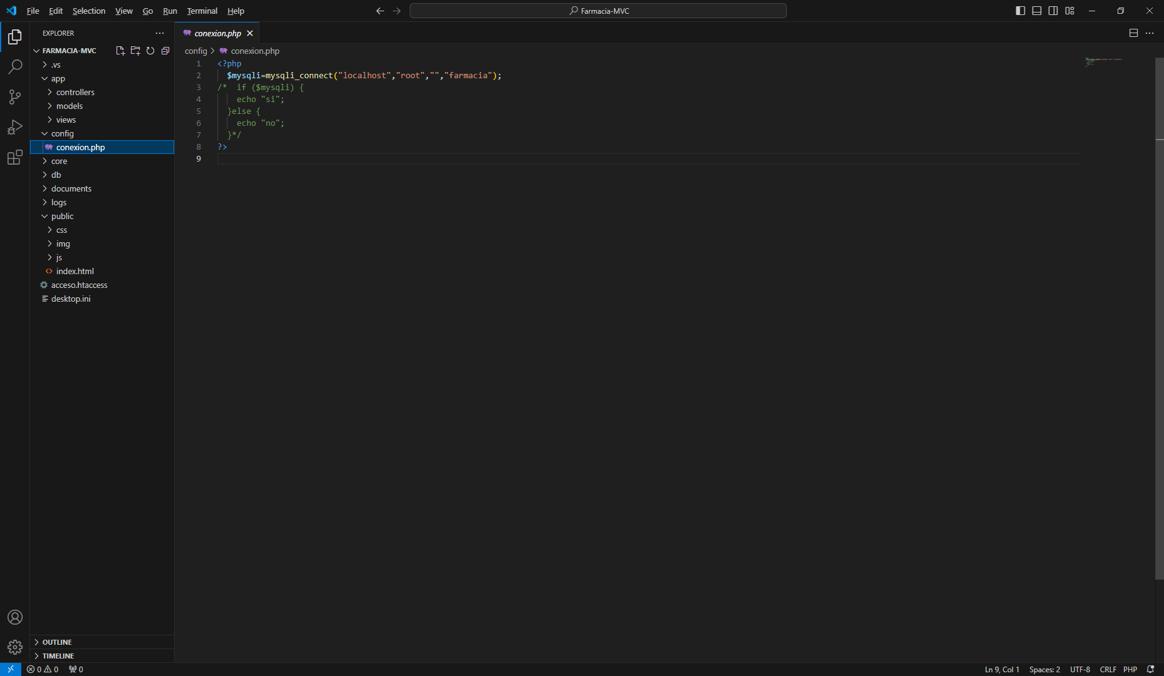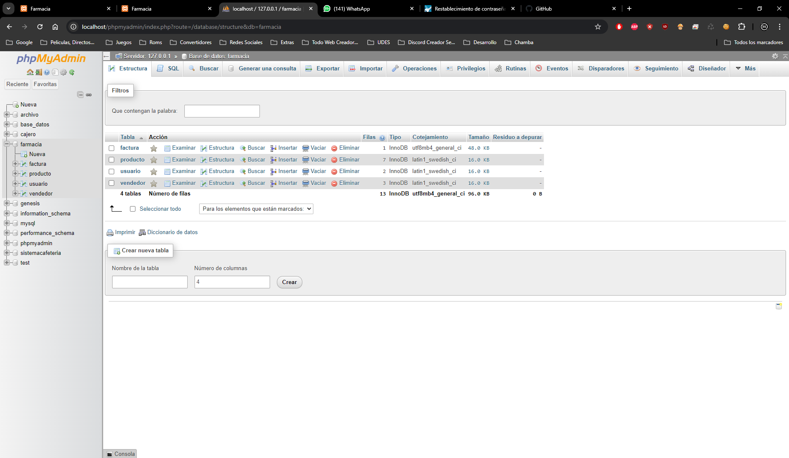

**7. Crearemos la base de datos en la herramienta phpmyadmin según nuestro diagrama MER:**

Primero empezaremos por encender el apache y el puerto de **mysql** en la herramienta **xampp** para posteriormente crear mediante lenguaje **sql** la base de datos y las tablas que definimos en nuestro diagrama modelo entidad relación.

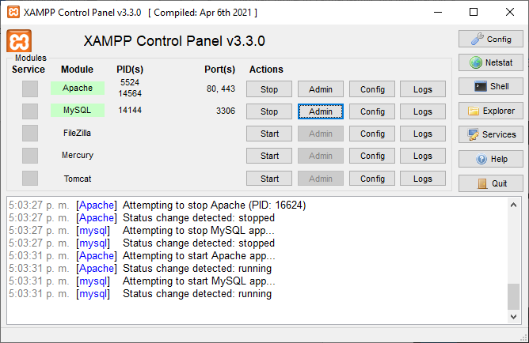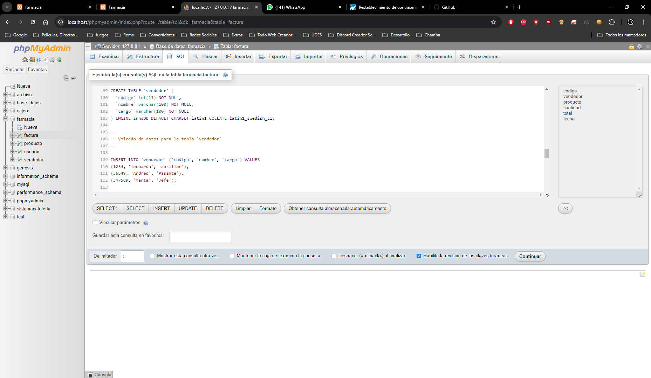

Luego crearemos nuestra base de datos y las tablas que definimos para el proyecto sobre la farmacia en lenguaje **sql**, y posteriormente le insertaremos unos datos que utilizaremos para realizar acciones y accesos dentro de nuestro programa.

**8. Crearemos las vistas necesarias para el programa:**

Crearemos los archivos **php** necesarios en la carpeta views en donde almacenaremos las vistas creadas para cada módulo del programa.

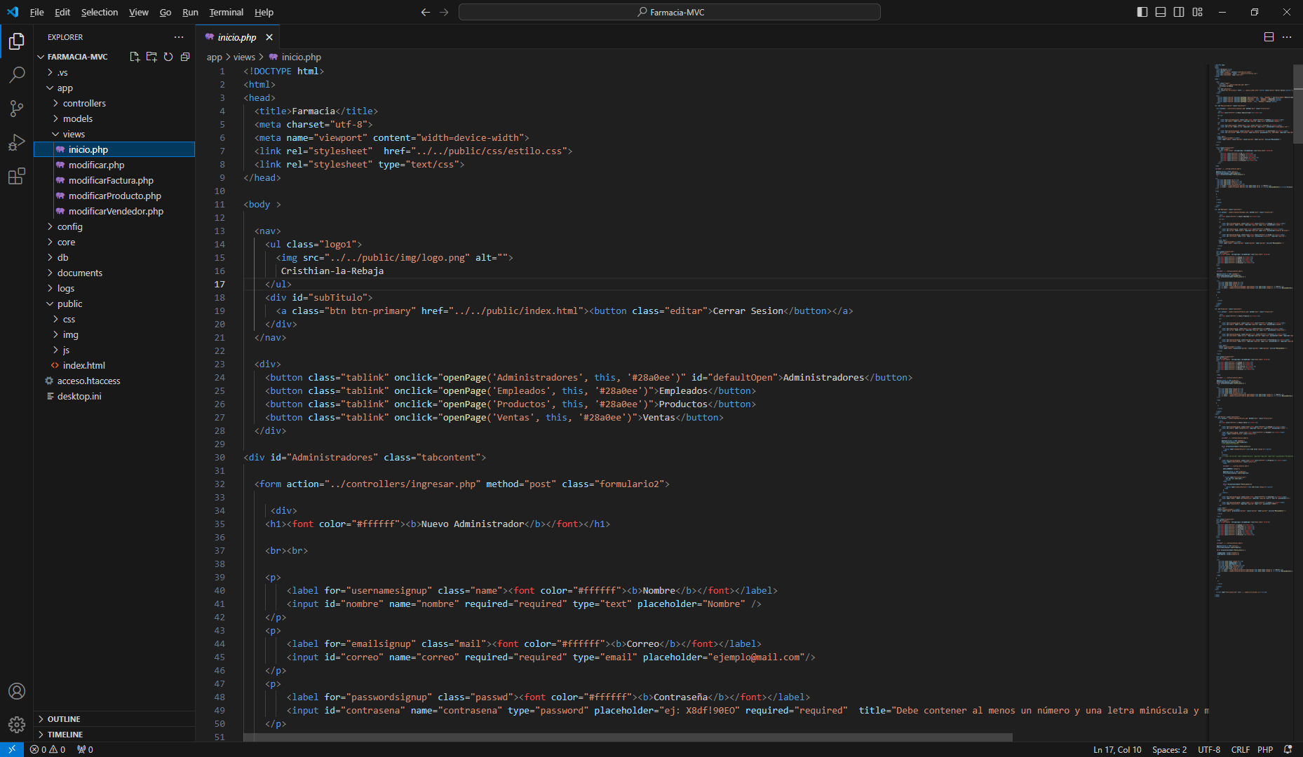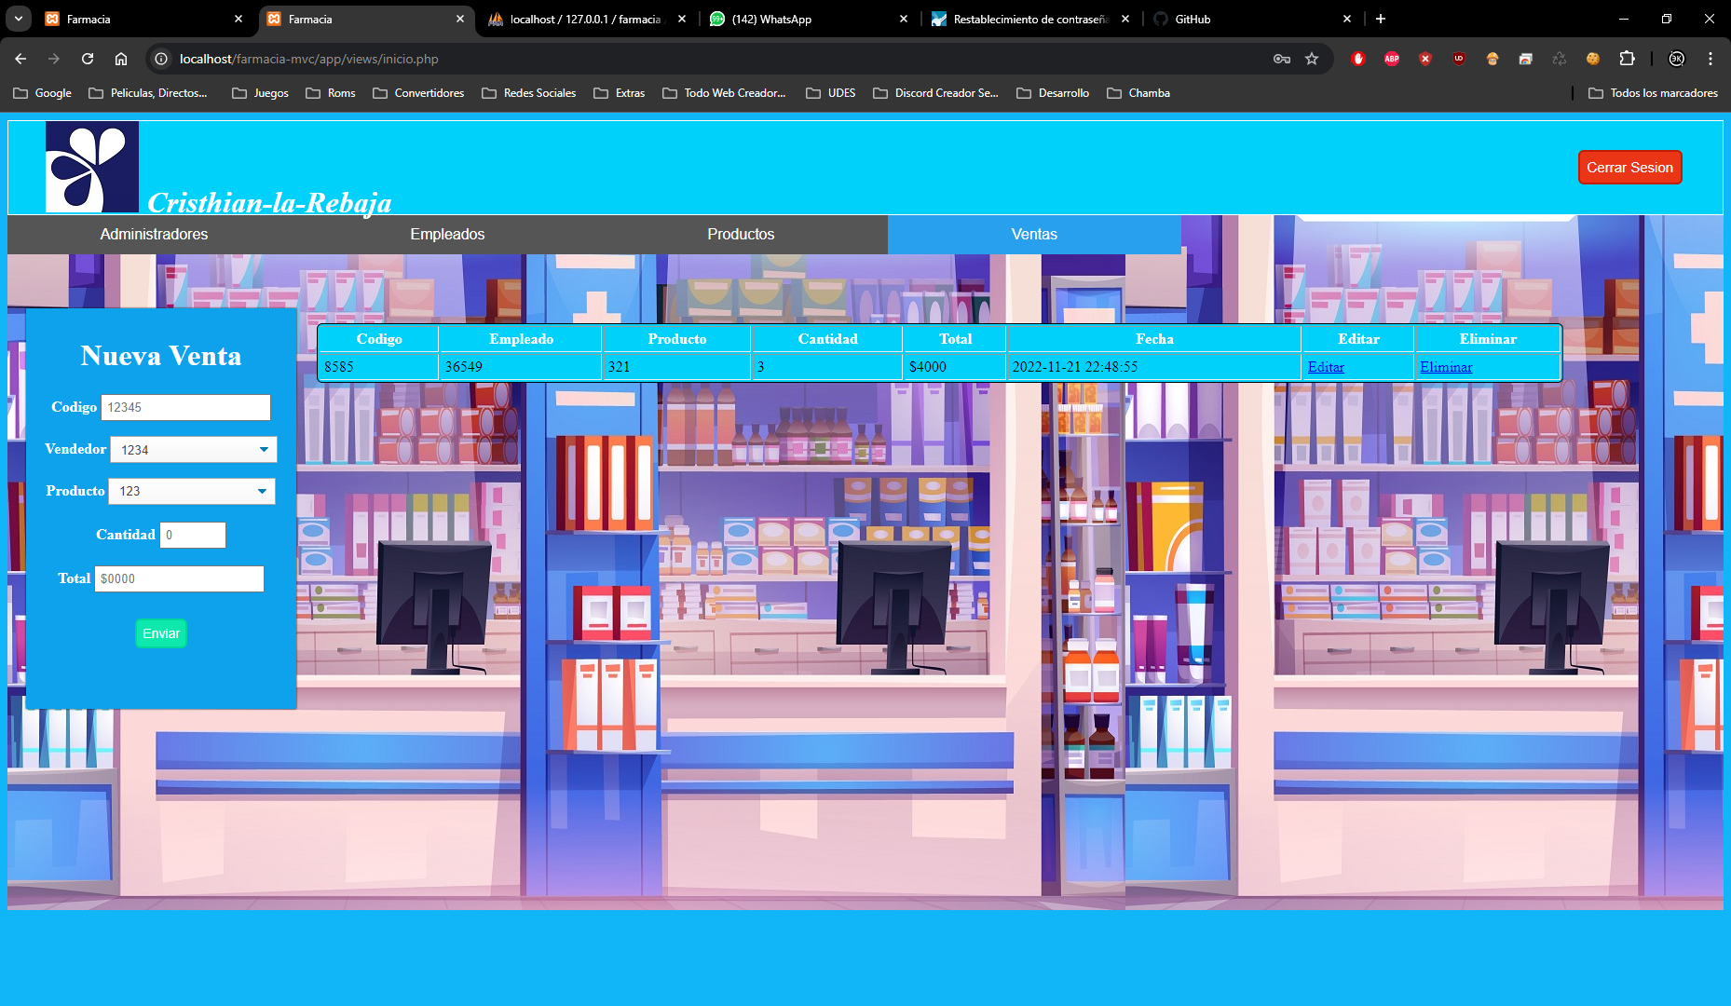

**9. Crearemos la parte lógica que comunica al cliente con el programa:**

Crearemos los archivos **php** necesarios en la carpeta controllers en donde crearemos la lógica del programa en donde se captura las acciones que registra el usuario con las conexiones y las funciones lógicas a ejecutar.

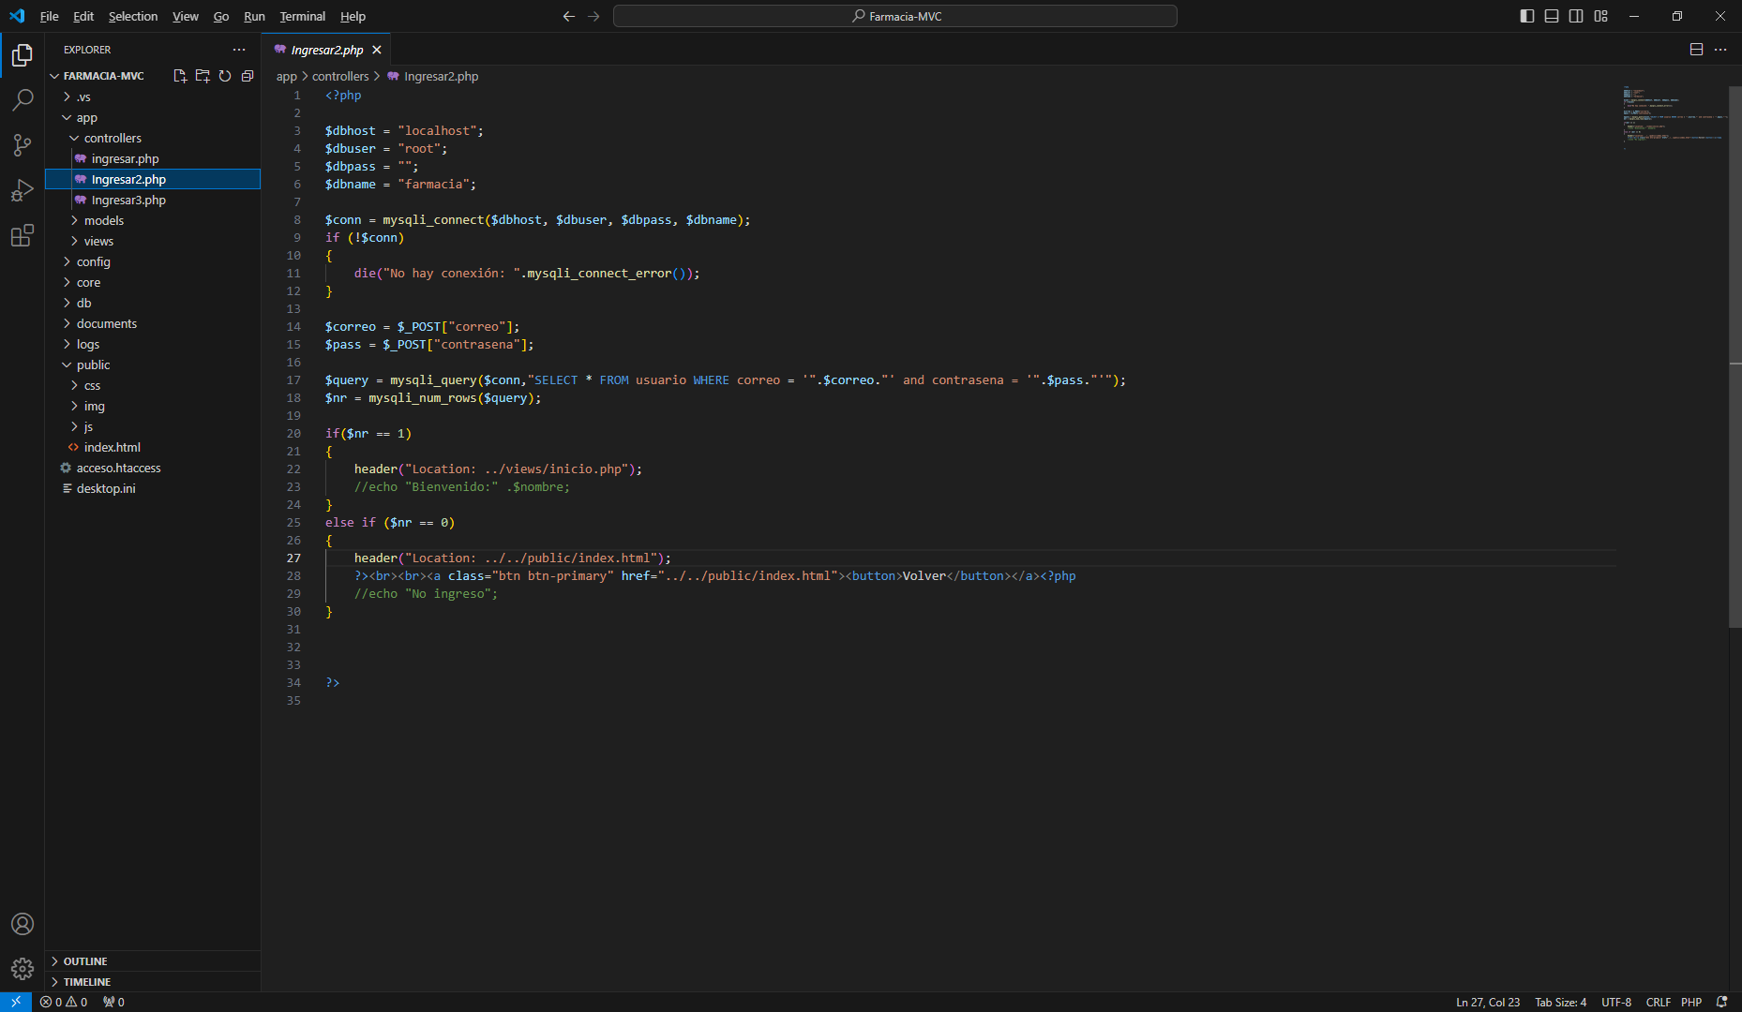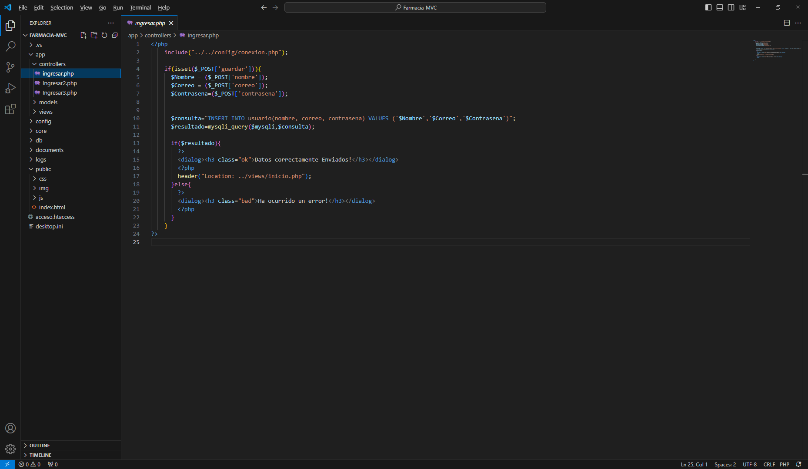

**10. Crearemos la parte lógica interna del programa:**

Crearemos los archivos **php** necesarios en la carpeta models los cuales almacenaran la comunicación entre la base de datos y el programa al momento de realizar consultas, modificaciones, eliminaciones, registros, acciones etc.

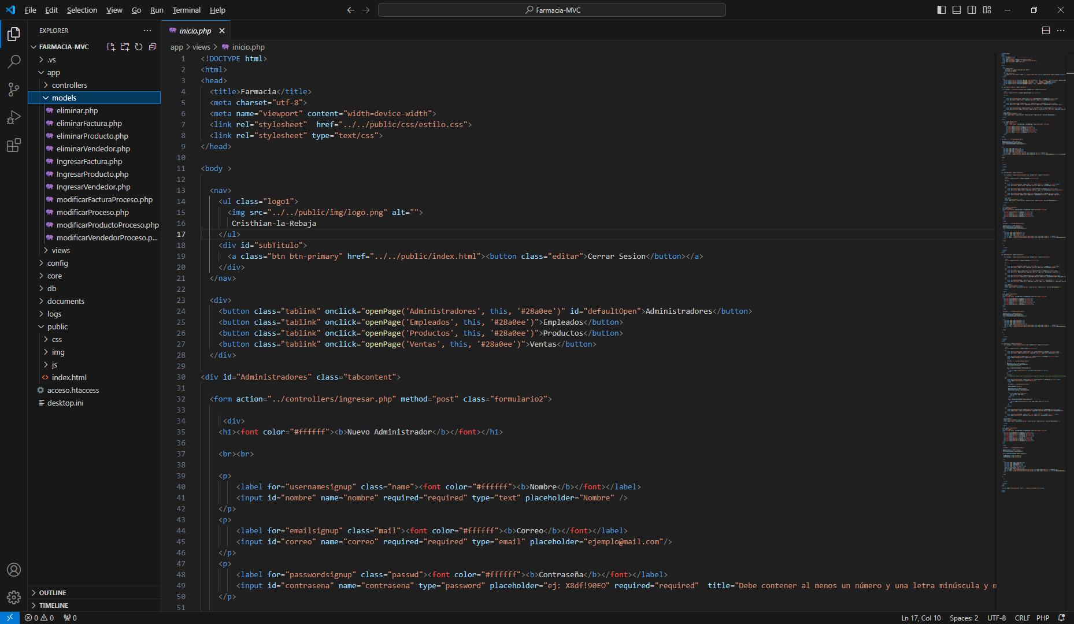

**11. Programamos las funciones adicionales para la experiencia de usuario:**

Creamos las funciones o eventos necesarios que se ajusten a la comodidad del usuario para que el programa sea lo más didáctico e intuitivo posible, como los eventos de cerrar sesión, las funciones de resaltar los botones al estar en un módulo, entre otras.

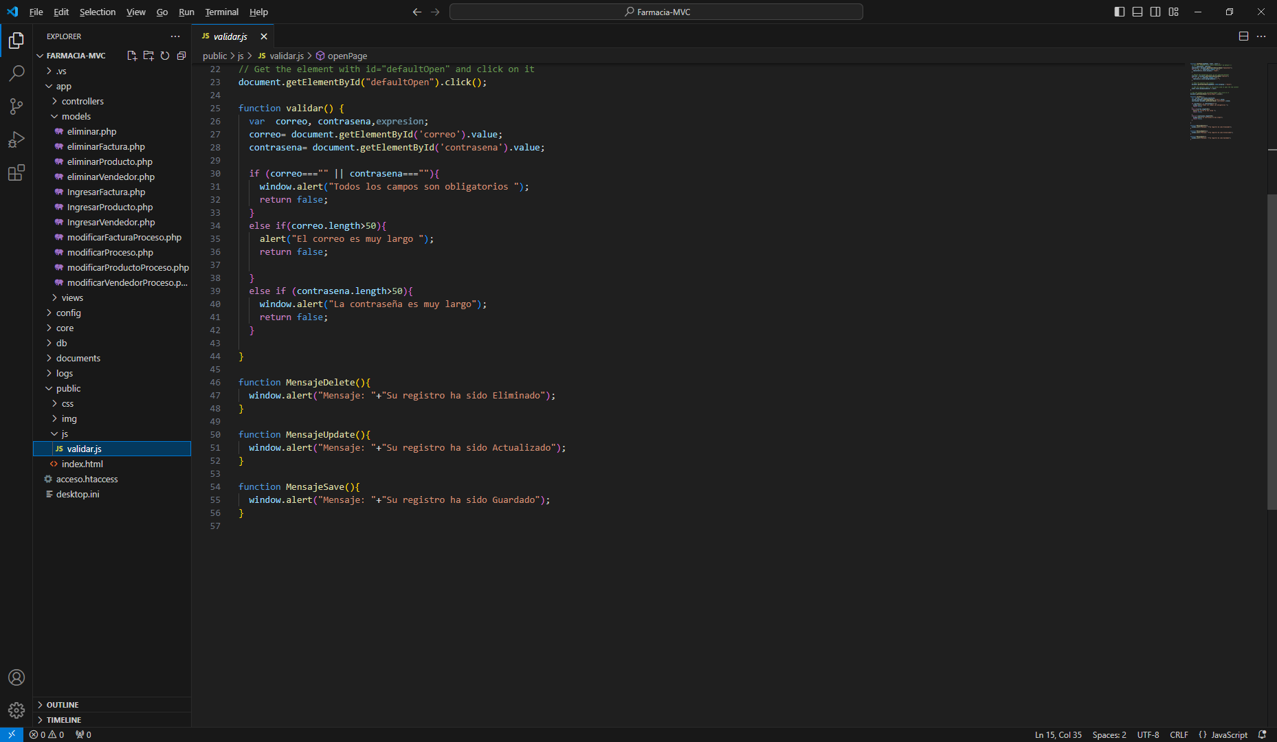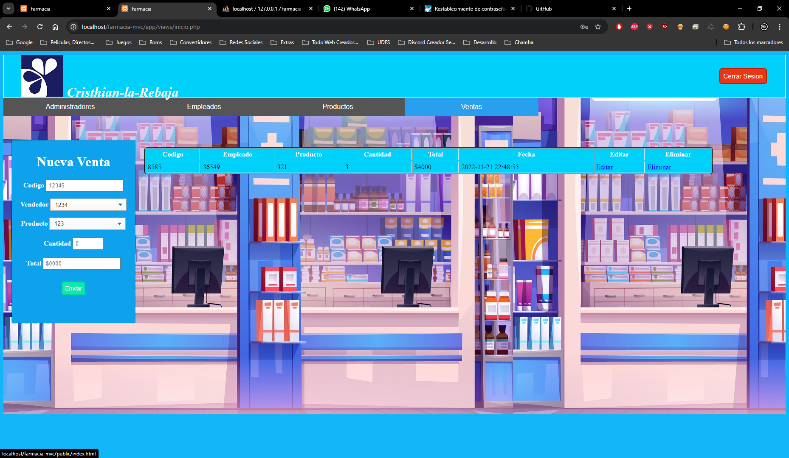

**12. Realización de depuración del código y pruebas necesarias:**

Por último, procedemos a verificar nuestro código y la estructura del patrón mvc depurando el código y validando que cada línea este correcta y siga la lógica del programa y realizamos varias pruebas para validar que el programar está funcionando correctamente.

También procederemos a realizar una copia de nuestra base de datos de nuestro mysql a nuestro proyecto, exportando la base de datos y almacenándola en una carpeta llamada db dentro de nuestro proyecto.

